Platba (nehodící se škrtnout):
a) bankovním převodem
b) v hotovosti při prezenci

Dotaz do diskuse (či jiné sdělení):

Cíl semináře:
Informovat odbornou veřejnost o aktuální pozici českého semenářství, o jeho konkurenceschopnosti, o změnách v legislativě a seznámit s vývojem v oboru a s novými poznatky výzkumu a praxe. Seminář je určen pro firmy a zemědělskou praxi, zabývající se množením, úpravou a prodejem osiv, pro pěstitele produkující vlastní osivo a sadbu, pro pracovníky semenářské kontroly a výzkumu, pro školy a poradenský servis.

Časový program semináře
Prezence | 8:00 - 9:00
Zahájení | 9:00 - 9:20
Referáty I. tematického okruhu a diskuse | 9:20 - 10:45
Přestávka - občerstvení | 10:45 - 11:15
Referáty II. tem. okruhu a diskuse | 11:15 - 13:00
Přestávka - oběd | 13:00 - 14:00
Panelová diskuse - postery | 13:30 - 14:10
Referáty III. tematického okruhu a diskuse | 14:10 - 15:30
Závěr | 15:30

Tematické okruhy semináře:

- Perspektiva registrace odrůd, produkce a certifikace osiv

Evropský vývoj v ochraně šlechtitelských práv, registraci odrůd a certifikaci osiv (Ing. Rosenberg, ČMŠSA)

Přínos šlechtění nových odrůd pro rostlinnou výrobu (UKZUZ)

Odrůdy a osivo z pohledu Družstva vlastníků odrůd - certifikované versus farmářské osivo (Ing. Kutmon, DVO) –.

- d i s k u s e

- Množitelské porosty a úpravy osiv ve vztahu ke kvalitě osiva
Agrotechnika množitelského porostu ve vztahu ke kvalitě osiva zrnin (Ing. Čapek, Ing. Horčička, Selgen)

Struktura množitelských ploch ve víceletém vývoji (Ing. Dobiášová, UZUZ)

Rentabilní produkce osiva zelenin (Ing. Prášil, SEMO)

Vitalita osiva jako základní informace o kvalitě osiva (Ing. Pazderů, ČZU)

- d i s k u s e

- Šlechtitelský a semenářský výzkum pro praxi (výsledky výzkumu dle přihlášených a vybraných příspěvků)
- Polní plodiny
- Zelenina a květiny
- Zdravotní stav a ošetření osiv
- Brambory

- d i s k u s e po každém bloku

Postery: do III. programového bloku jsou zařazeny i posterové prezentace výsledků výzkumu

Všechny příspěvky (referáty, postery a další) budou zveřejněny ve sborníku, který bude účastníkům semináře k dispozici při jeho zahájení.
Sborník je citován na Web of Science.
Organizační pokyny a informace
1. Seminář se koná ve čtvrtek 10. 2. 2011 v Kongresovém centru ČZU Praha 6 – Suchdol (budova SIC). Prezence účastníků od 8:00 hod., zahájení semináře v 9:00 hod.
2. Doprava:
Konečná stanice metra trasy A (Dejvická), dále bus č. 107 a 147 (směr Suchdol), zastávka Zemědělská univerzita. Autem ve směru z jihu obchvatem směr letiště Ruzyně a dále přes Horoměřice dále pokračovat na Suchdol (silnice od Kralup nad Vltavou). Auta lze odstavit v areálu ČZU.
3. Účastníkům semináře doporučujeme předplatit si spolu s vložným též oběd ve stravovacím zařízení ČZU. Malé občerstvení o 1. přestávce je součástí vložného.
4. Na semináři počítáme s Vaší diskusí. Dotazy je možno zaslat předem na zadní straně „Závazné přihlášky“.
5. Závaznou přihlášku na seminář zašlete (prosíme pokud možno obratem) na adresu:
Ing. Hana Honsová, Ph.D.
Katedra rostlinné výroby
Česká zemědělská univerzita v Praze
165 21 Praha 6 – Suchdol
nebo na E-mail honsova@af.czu.cz
6. Skladba účastnického poplatku:
vložné a sborník | 600 Kč
členové ČMŠSA | 500 Kč
oběd | 150 Kč
celkem | 750 (650) Kč
samostatné vložné | 400 Kč
Poznámka: Členové ČMŠSA mají nárok na snížené vložné při platbě bankovním převodem! (Z technických důvodů nelze slevu realizovat při přímé platbě u prezence.) Volné výtisky sborníku budou k dispozici dalším zájemcům v ceně 200,- Kč.
7.Operativní spojení:
Odborní garanti
Ing. K. Pazderů, Ph.D. tel.607933483, E:pazderu@af.czu.cz
Česká zemědělská univerzita, 165 21 Praha 6 - Suchdol,
Ing. L. Rosenberg, tel. 222135295
Českomoravská šlechtitelská a semenářská asociace,
Zelený pruh 99, Praha 4, 140 02
Prof. Ing. V Hosnedl, CSc., E-mail: hosnedl@af.czu.cz
Česká zemědělská univerzita, 165 21 Praha 6 - Suchdol,
Organizační garant
Ing. H. Honsová, Ph.D., E-mail: honsova@af.czu.cz
,
Česká zemědělská univerzita v Praze, Fakulta agrobiologie, potravinových a přírodních zdrojů,
ve spolupráci s
Českomoravskou šlechtitelskou a semenářskou asociací
a Zemědělskou společností na ČZU
si Vás dovolují pozvat na

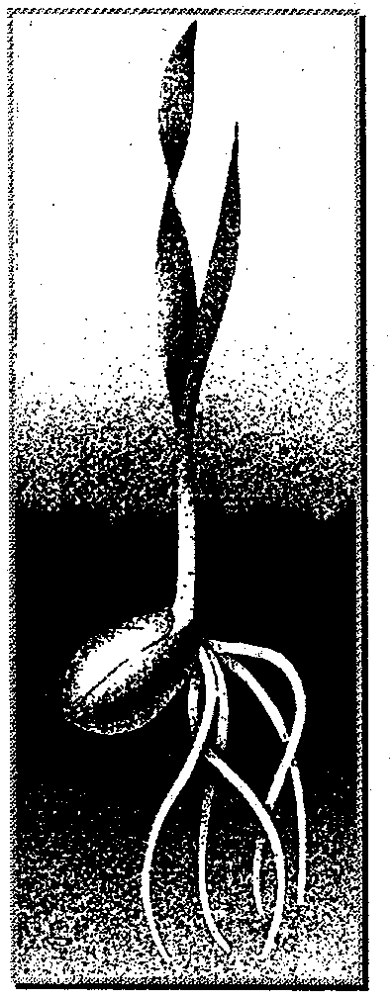

AGRICULTURA

- SCIENTIA -

PROSPERITAS

OSIVO a SADBA

X. odborný a vědecký seminář

čtvrtek 10. února 2011
kongresové centrum ČZU
v Praze 6 – Suchdole

Přihláška k účasti na semináři

OSIVO a SADBA

konaném dne 10. 2. 2011 od 9.00 hod.
v kongresovém centru ČZU, Praha 6 - Suchdol

Jméno, příjmení, titul Mám zájem o
Stravování
Ano
………………………………………………Ne

1.

2.

3.

4.

5.

Adresa (zaměstnavatel):

Potvrzujeme, že jsme dne
uhradili z našeho účtu číslo
účastnický poplatek ve výši Kč
na účet Zemědělské společnosti, pobočka FYTO, na ČZU v Praze, číslo účtu 2531493309/0800, variabilní symbol 1002, Česká spořitelna,

..............................................................
podpis (razítko vysílající organizace)

